**ACTIVIDADES DESARROLLADAS EN PRACTICAS PRE PROFESIONALES**

**Sprint 5**

**Lunes 18 de noviembre del 2024**

Cambio de requerimientos sobre catálogo de unidades brigada y batallón, los archivos que son manejados en administración deben ser trasladados a comandantes ya que el proceso es la designación de personal a las unidades que entran al proceso de movimiento

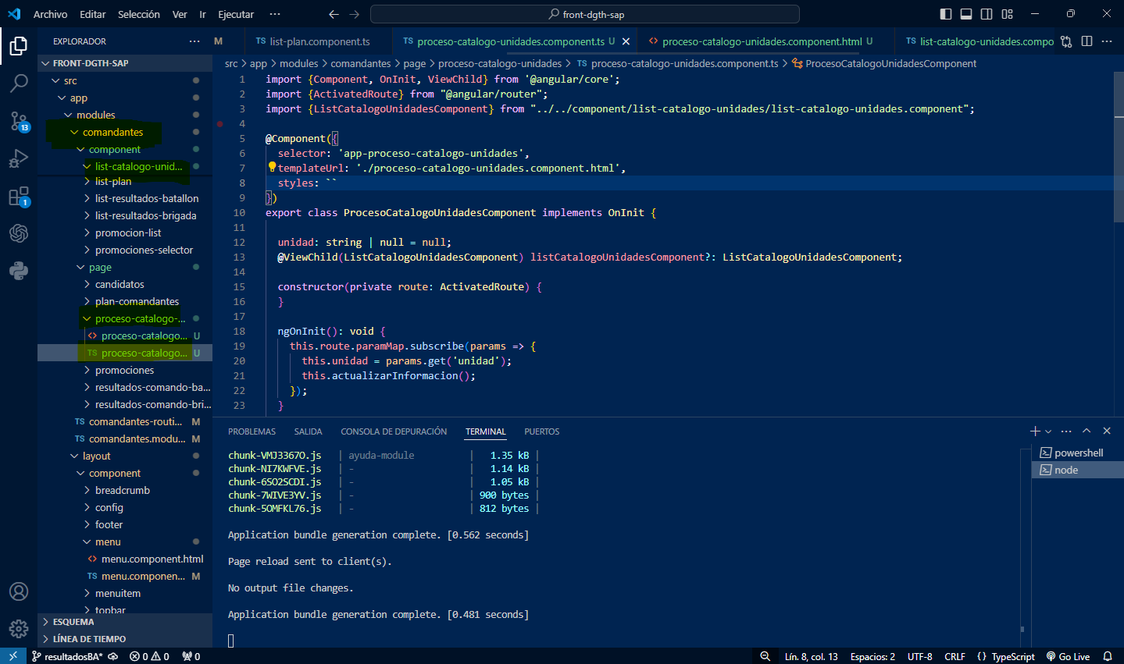

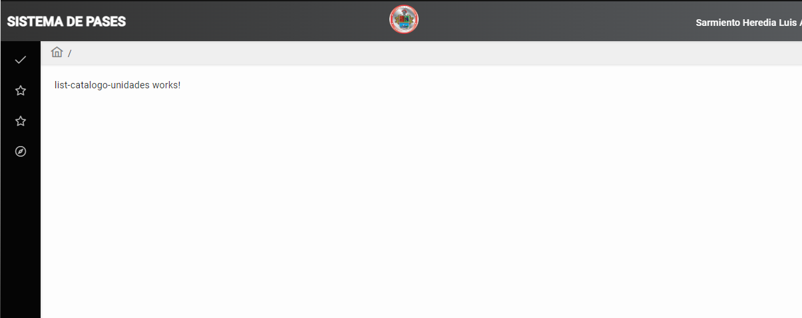

Se aplica para el menú brigada y batallón un módulo de enrutamiento para manejar diferentes rutas en la aplicación en un mismo componente

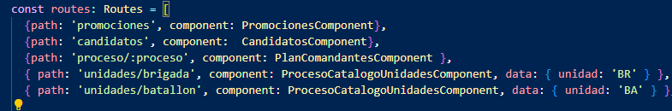

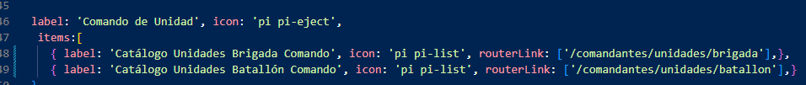

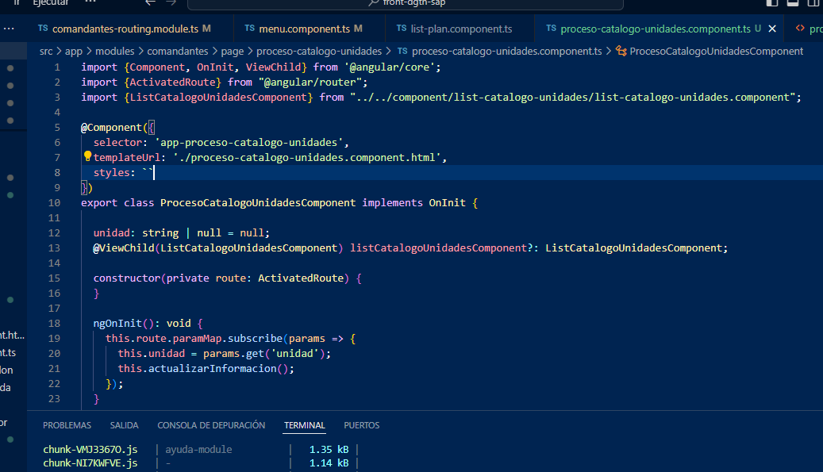

**Martes 19 de noviembre de 2024**

Una vez se tiene establecido las rutas y se presentan las pantallas bases se jalan las configuraciones establecidas, un solo componente para mostrar dos pantallas Brigada o Batallón

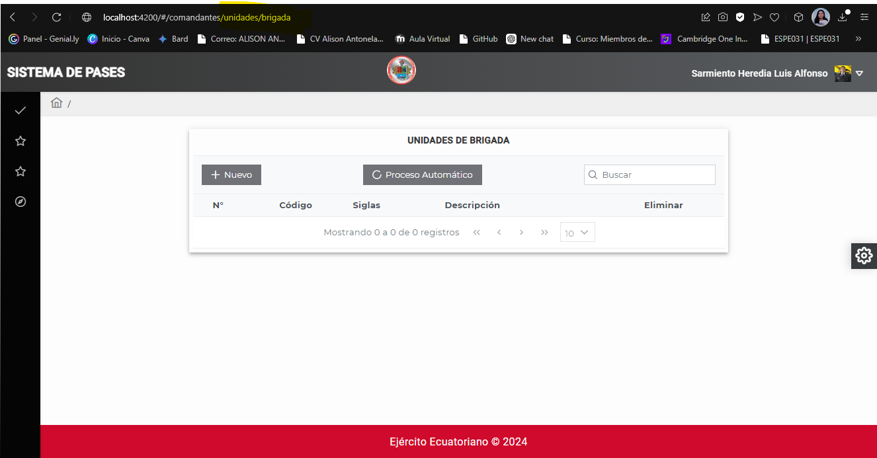

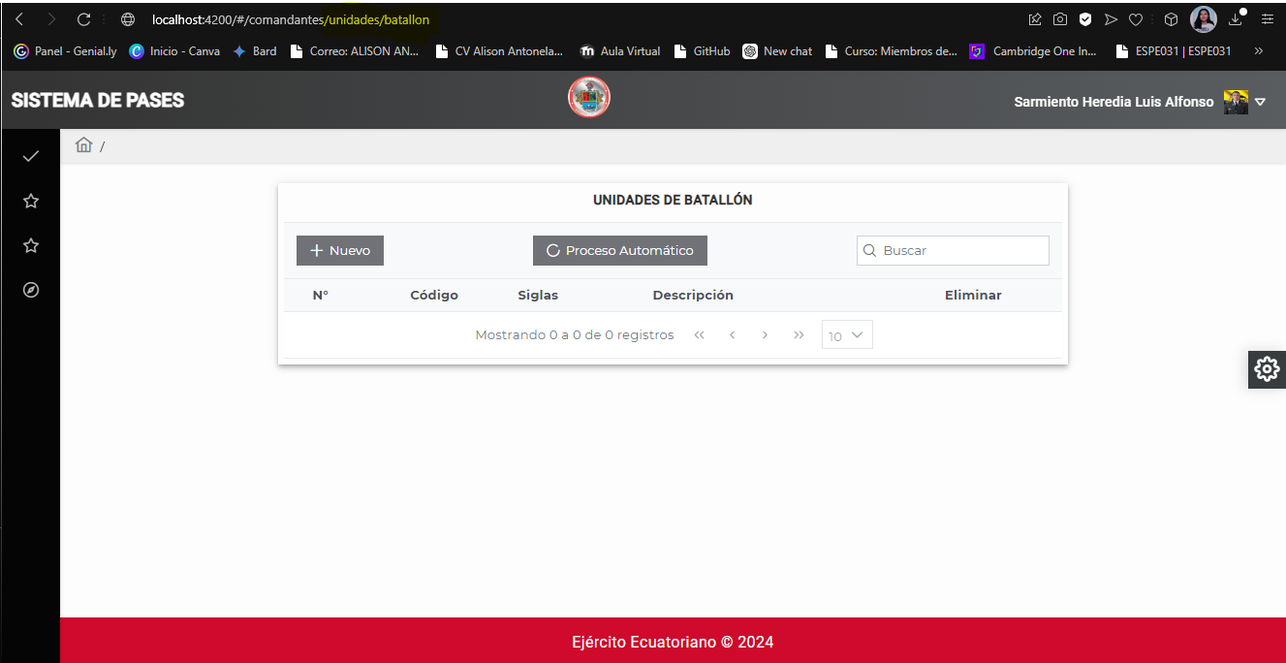

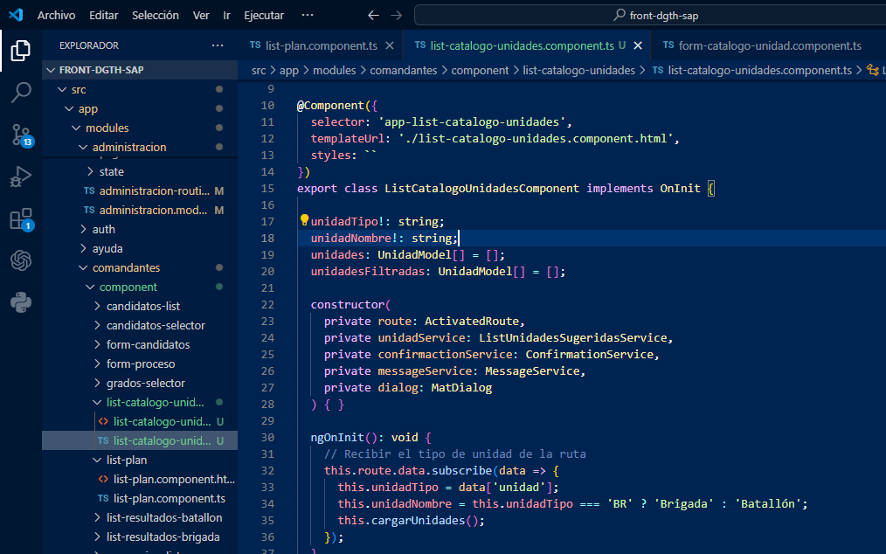

**miércoles 20 de noviembre**

Se hace el llamado de las unidades a la tabla para listar, ya que solo se presentan el código se considera que la información de las unidades se encuentra separada por lo que se toma en cuenta la posibilidad de unir servicios que se encuentran en el Swagger, se mantiene en discusión con equipo de backend

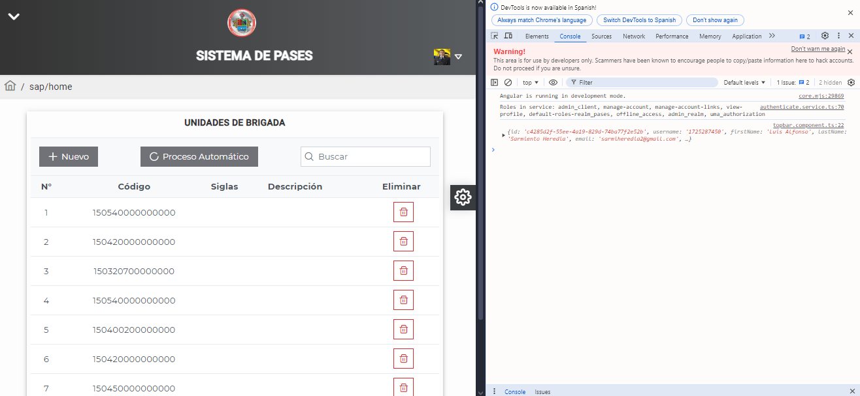

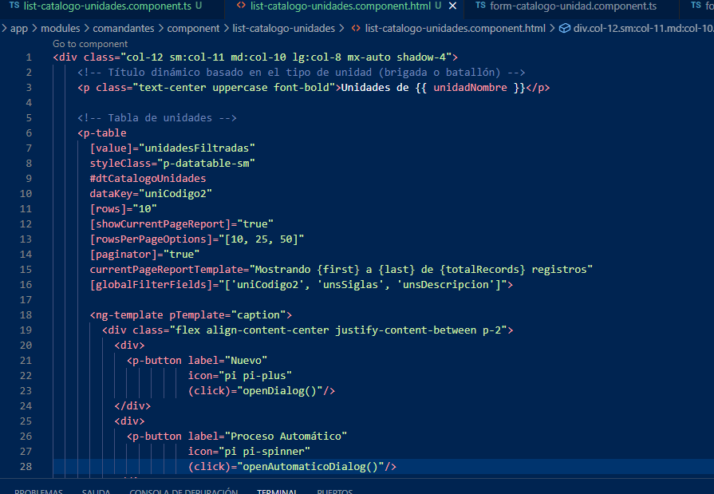

**jueves 21 de noviembre del 2024**

Solución de corto plazo se necesita unir los dos servicios 1(“sap/unidadesSugeridas/listaUnidades”) y 2(“sap/unidadesSubproceso”)

Mediante el manejo de forkjoin se unen los servicios y la función de combinar las unidades se establece una clave y se compara para llamar los demás datos

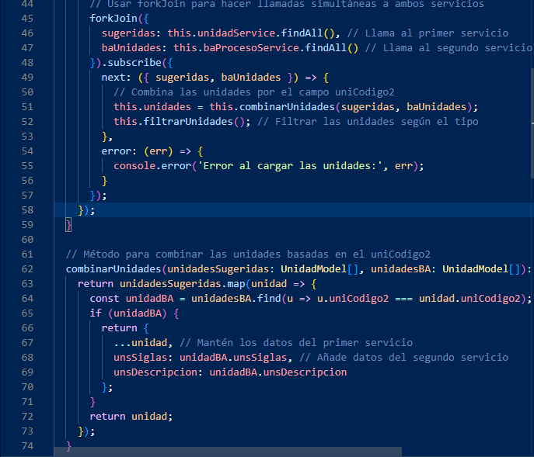

Para presentar así en la tabla

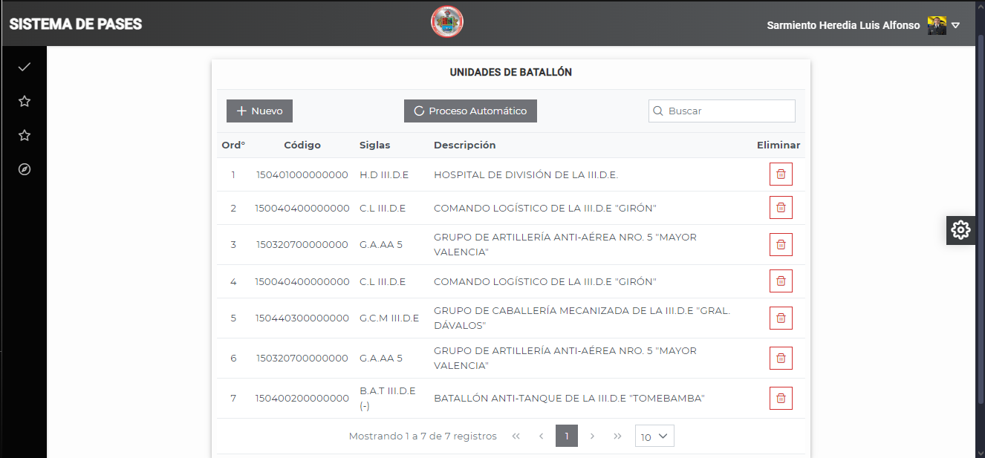

Estos cambios se suben a GITLAB

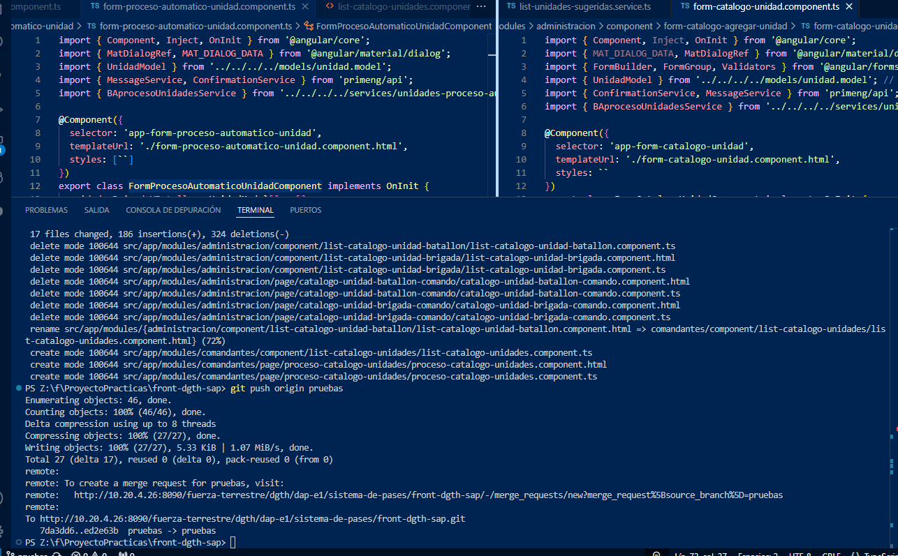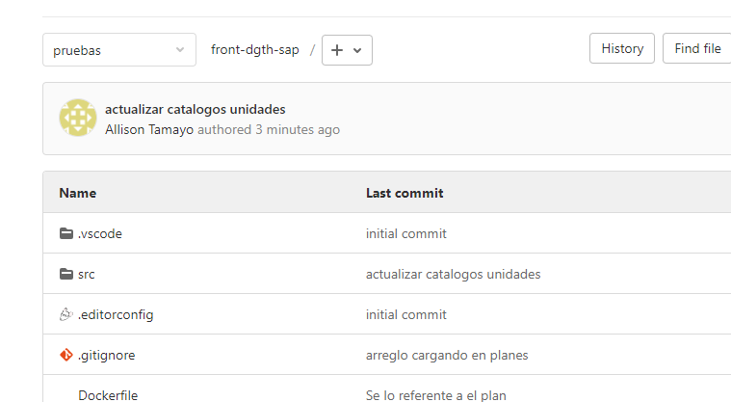

**Viernes 22 de noviembre del 2024**

El equipo de backend presenta cambios en la tabla de manejo por lo que se hace cambios para el llamado de datos

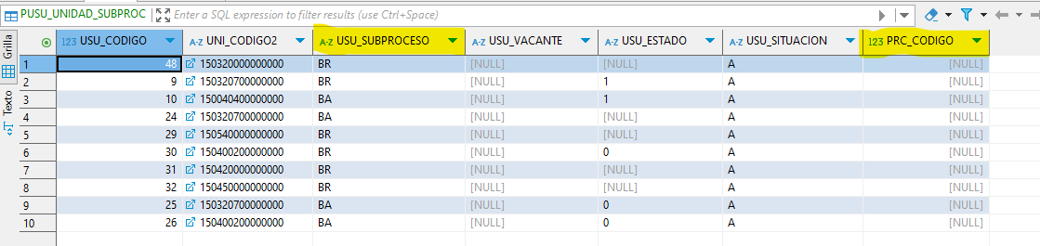

Se cambia el nombre de parámetro que se guarda la unidad brigada o batallón, y se agrega una clave foránea de la tabla PPRC_PROCESOCMDTE.

Adicional se asigna una ruta de llamado de servicios SAP-cmtes, este api es para los procesos de comandantes designado para pases y movimientos de los planes del ejercito.

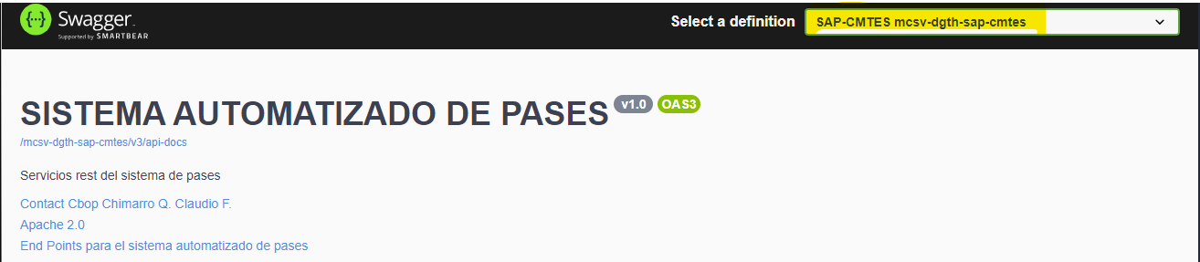

Por lo que se toma en cuenta el cambio de rutas para llamar a los servicios para GET, POST, PUT, DELETE.

